SORA 28 APRILE 2020 MARTEDI’
LEZIONE N. 13
INS. MARIA STELLA DE BENEDETTI
GRUPPO A1 /Interazione Orale

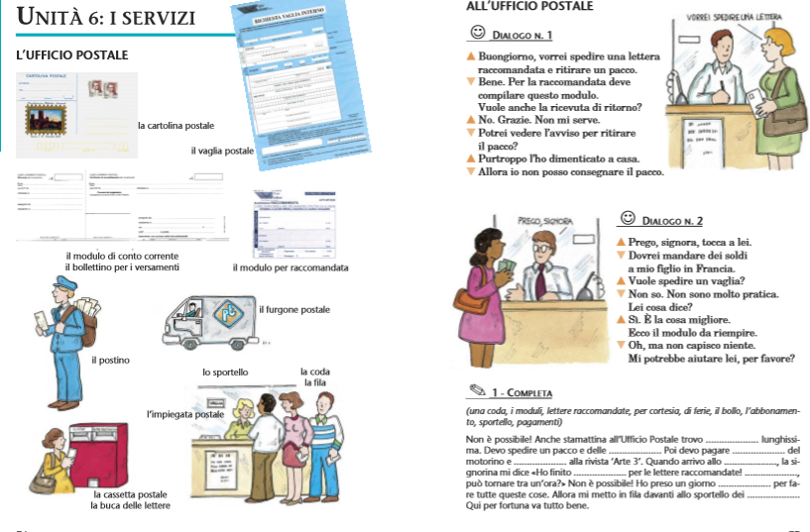
APRI IL LINK ED ASCOLTA
https://www.youtube.com/watch?v=ti9Oqks5cwo

LA BANCA

